**Муниципальное казенное дошкольное общеобразовательное учреждение**

**«Хивский детский сад «Солнышко»**

**Всероссийский конкурс детского рисунка**

**«Эколята - друзья и защитники природы!»**

Автор: Бегова Асли Ахмедовна, 6 лет

МКДОУ «Хивский детский сад «Солнышко»

368680, Р. Д. Хивский район, с. Хив, ул. Ломоносова 9

Email: hivdet.sad@yandex.ru

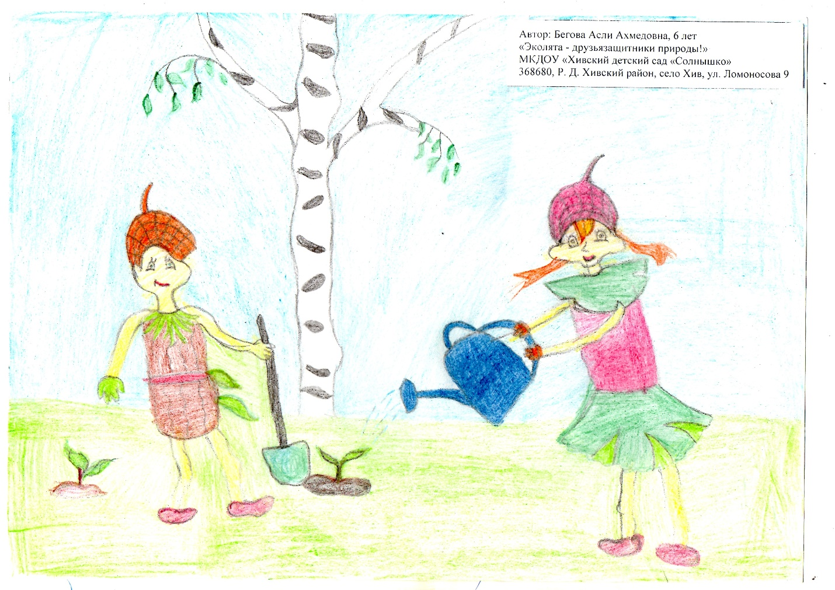На картинке изображены **эколята**, которые в очередной раз пришли на помощь природе. Умница и Тихоня сажают и поливают деревья и цветы, тем самым показывая, что без нашей заботы им не справиться! Много деревьев и кустарников гибнет при пожаре, при вырубке леса или просто из-за определенных погодных условий. А если нет деревьев - не будет и кислорода, который они вырабатывают, и все живое на Земле погибнет! Поэтому так необходимо помогать природе: сажать молодые деревья, кустарники и цветы, а также ухаживать и оберегать их, пока они не окрепнут.